

**G07组**

**软件工程系列课程教学辅助网站**

**教师用例说明**



**G07组“软件工程系列课程教学辅助网站”教师用例说明**

**组长：林初煌**

**组员：黄令成、黄昕晰、陈宣帆、谢蕾**

|  |  |  |  |
| --- | --- | --- | --- |
| 文件状态： | | 负责人： | 陈宣帆 |
| [√] 草稿 | | 参与人： | 陈宣帆 |
| [ | ] 正式发布 | 当前版本： | 0.1 |
| [ | ] 正在修改 | 完成日期： | 2016-11-19 |

**跟踪记录**

|  |  |  |  |  |
| --- | --- | --- | --- | --- |
| **跟踪记录表** | | | | |
| 序号 | 修改日期 | 修改问题/建议描述 | 修改人 | 审核人 |
| 1 | 2016.11.19 | 教师用例说明V0.1 | 陈宣帆 |  |
|  |  |  |  |  |
|  |  |  |  |  |
|  |  |  |  |  |
|  |  |  |  |  |

目录

一、 用例图 4

二、教师登录相关 5

三、课程相关 8

四、通知相关 11

五、查看信息相关 12

六、交流相关 15

七、便捷相关 16

# 用例图

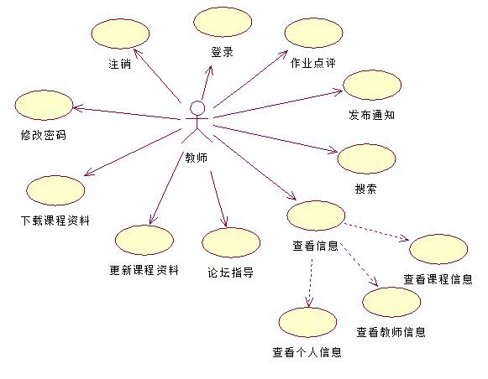

# 二、教师登录相关

**2.1 登录**

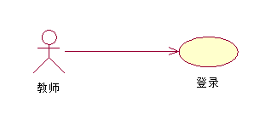

|  |  |
| --- | --- |
| 用例名称 | 登录 |
| 标识符 | UC-T-01 |
| 用例描述 | 当教师输入账号密码等信息后点击登录时是这个用例的开始，他会根据你点击的登录类型完成登录，密码核对正确就登录成功。之后用例结束。 |
| 优先级 |  |
| 参与者 | 教师 登录系统 |
| 状态 | 通过审查 |
| 前置条件 | 无 |
| 后置条件 | 完成登录 |
| 基本操作流程 | 1. 点击教师登录 2. 输入账号密码点击登录按钮 3. 系统响应后在数据库内确认数据的正确性后进入网页主界面 |
| 可选操作流程 | 无（密码或用户名错误仍然停留登录界面） |
| 异常 | 1. 账号为空 2. 密码为空   3. 数据库查找不到用户名或者密码认证失败 |
| 字段列表 | 账号在16位以内的英文字符或数字组成  密码由16位以内的英文字符或数字组成 |
| 输入 | 账号密码 |
| 输出 | 1. 系统提示账号不能为空，要求重新输入   2. 系统提示密码不能为空，要求重新输入  3. 系统提示用户名不存在或者密码错误  4. 系统提示登陆成功 |
| 被泛化的用例 | 无 |
| 被包含的用例 | 无 |
| 被扩展的用例 | 无 |
| 修改历史记录 | 修改时间：2016-11-19  修改人 ：陈宣帆 |

**2.2 注销**

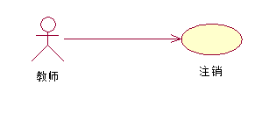

|  |  |
| --- | --- |
| 用例名称 | 注销 |
| 标识符 | UC-T-02 |
| 用例描述 | 当教师点击注销按钮时是这个用例的开始，点击右上角的注销按钮，点击按钮后系统会弹出一个确认框确认是否注销，确认注销后跳到登录页面完成注销，用例结束。 |
| 优先级 |  |
| 参与者 | 教师 退出系统 |
| 状态 | 通过审查 |
| 前置条件 | 教师登录状态 |
| 后置条件 | 无 |
| 基本操作流程 | 1. 点击注销按钮，系统响应后弹出确认框。  2. 在弹出框进行操作，点击确认后系统响应网站弹到登录页面用例结束。 |
| 可选操作流程 | 点击取消仍停留在当前用户 |
| 异常 | 无 |
| 字段列表 | 无 |
| 输入 | 点击注销按钮 |
| 输出 | 系统提示注销成功 |
| 被泛化的用例 | 无 |
| 被包含的用例 | 无 |
| 被扩展的用例 | 无 |
| 修改历史记录 | 修改时间：2016-11-19  修改人 ：陈宣帆 |

**2.3 修改密码**

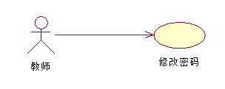

|  |  |
| --- | --- |
| 用例名称 | 修改密码 |
| 标识符 | UC-T-03 |
| 用例描述 | 当教师点击修改密码按钮时是这个用例的开始，点击右上角的修改密码按钮，点击按钮后系统会跳转到密码修改页面，输入旧密码新密码经服务器响应后，修改成功，用例结束。 |
| 优先级 |  |
| 参与者 | 教师 密码修改系统 |
| 状态 | 通过审查 |
| 前置条件 | 教师登录状态 |
| 后置条件 | 教师密码修改成功 |
| 基本操作流程 | 1. 点击密码修改按钮，系统响应后跳转到密码修改页面。  2. 在密码修改页面进行操作，输入旧密码与新密码点击确定，系统响应后，网站提示修改密码成功并退回登录页面用例结束。 |
| 可选操作流程 | 点击取消返回用户访问界面 |
| 异常 | 1.旧密码输入不正确 |
| 字段列表 | 密码由16位以内的英文字符或数字组成 |
| 输入 | 旧密码和新密码 |
| 输出 | 1. 系统提示密码错误，要求重新输入   2. 系统提示修改密码成功 |
| 被泛化的用例 | 无 |
| 被包含的用例 | 无 |
| 被扩展的用例 | 无 |
| 修改历史记录 | 修改时间：2016-11-19  修改人 ：陈宣帆 |

# 三、课程相关

**3.1 下载课程资料**

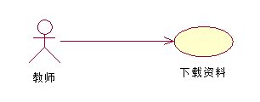

|  |  |
| --- | --- |
| 用例名称 | 下载资料 |
| 标识符 | UC-T-04 |
| 用例描述 | 当教师选中资料并点击下载资料按钮时是这个用例的开始。它处理教师下载资料的问题，当教师需要下载资料时，在课程资料面板可以下载资料，教师点击要下载的那一个课程资料，点击下载，系统响应后弹出下载响应框，客户选择储存路径后点击确认下载，系统响应后从数据库提供下载。下载完成后用例目标达成，用例结束。 |
| 优先级 |  |
| 参与者 | 教师用户 资料下载系统 |
| 状态 | 通过审查 |
| 前置条件 | 教师成功登陆网站 |
| 后置条件 | 资料成功下载至教师客户端 |
| 基本操作流程 | 1. 教师选择需要下载的资料，点击资料名称下载 2. 系统响应从后台数据库查找响应的资料并提供路径后弹出响应框 3. 教师用户选择资料保存的路径，点击下载等待下载完成后完成下载。 |
| 可选操作流程 | 取消下载则停留在课程资料面板 |
| 异常 | 1. 资料已被删除，下载链接无效 2. 客户端储存空间不够，下载失败 |
| 字段列表 | 无 |
| 输入 | 点击下载资料按钮 |
| 输出 | 1. 系统提示下载了解失效，退出下载框  2. 系统提示客户端储存空间不够，请先清理客户端  3. 系统提示下载资料成功 |
| 被泛化的用例 | 无 |
| 被包含的用例 | 无 |
| 被扩展的用例 | 无 |
| 修改历史记录 | 修改时间：2016-11-19  修改人 ：陈宣帆 |

**3.2 上传课程资料**

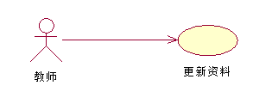

|  |  |
| --- | --- |
| 用例名称 | 更新资料 |
| 标识符 | UC-T-05 |
| 用例描述 | 当教师想更新资料并点击上传资料按钮时是这个用例的开始。它处理教师更新资料的问题，教师需要更新资料时，在教师客户端可以上传资料，教师点击要上传的那一个课程资料，点击上传，系统响应后确认上传后用例结束。 |
| 优先级 |  |
| 参与者 | 教师用户 资料更新系统 |
| 状态 | 通过审查 |
| 前置条件 | 教师成功登陆网站 |
| 后置条件 | 资料成功上传至课程资料面板 |
| 基本操作流程 | 1. 教师选择需要上传的资料，点击上传  2. 系统响应从教师客户端上传资料到课程资料面板 |
| 可选操作流程 | 取消下载 |
| 异常 | 1. 上传不成功 |
| 字段列表 | 无 |
| 输入 | 点击上传资料按钮 |
| 输出 | 1. 系统提示上传不成功，请重新上传 2. 系统提示上传成功 |
| 被泛化的用例 | 无 |
| 被包含的用例 | 无 |
| 被扩展的用例 | 无 |
| 修改历史记录 | 修改时间：2016-11-19  修改人 ：陈宣帆 |

**3.3 作业点评**

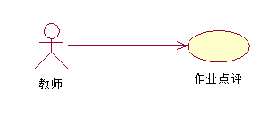

|  |  |
| --- | --- |
| 用例名称 | 作业点评 |
| 标识符 | UC-T-06 |
| 用例描述 | 当教师想作业点评时是这个用例的开始。它处理教师作业点评的问题，教师需要作业点评时，在作业系统可以进行作业点评，教师点击要点评的那一个作业，点击点评，作业点评完成后用例结束。 |
| 优先级 |  |
| 参与者 | 教师用户 作业点评系统 |
| 状态 | 通过审查 |
| 前置条件 | 教师成功登陆网站 |
| 后置条件 | 完成作业点评 |
| 基本操作流程 | 1. 教师选择需要点评的作业，点击点评  2. 系统响应后教师可批阅并评分或留言 |
| 可选操作流程 | 取消点评 |
| 异常 | 无 |
| 字段列表 | 无 |
| 输入 | 点击作业点评按钮 |
| 输出 | 系统提示点评成功 |
| 被泛化的用例 | 无 |
| 被包含的用例 | 无 |
| 被扩展的用例 | 无 |
| 修改历史记录 | 修改时间：2016-11-19  修改人 ：陈宣帆 |

# 四、通知相关

**4.1 发布通知**

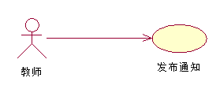

|  |  |
| --- | --- |
| 用例名称 | 发布通知 |
| 标识符 | UC-T-07 |
| 用例描述 | 当教师想发布通知时是这个用例的开始。它处理教师发布通知的问题，在通知系统可以进行通知发布，教师点击发布通知后，学生可以看到消息提醒通知发布完成后用例结束。 |
| 优先级 |  |
| 参与者 | 教师用户 通知发布系统 |
| 状态 | 通过审查 |
| 前置条件 | 教师成功登陆网站 |
| 后置条件 | 完成通知发布 |
| 基本操作流程 | 1. 教师编写通知  2. 点击发布，系统响应后学生处可以收到通知 |
| 可选操作流程 | 取消发布 |
| 异常 | 无 |
| 字段列表 | 无 |
| 输入 | 点击发布通知按钮 |
| 输出 | 系统提示通知发布成功 |
| 被泛化的用例 | 无 |
| 被包含的用例 | 无 |
| 被扩展的用例 | 无 |
| 修改历史记录 | 修改时间：2016-11-19  修改人 ：陈宣帆 |

# 五、查看信息相关

**5.1 查看信息**

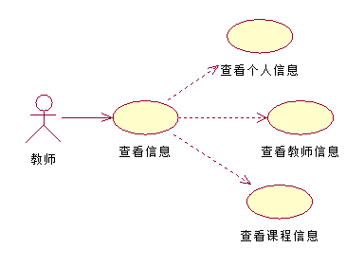

|  |  |
| --- | --- |
| 用例名称 | 查看信息 |
| 标识符 | UC-T-08 |
| 用例描述 | 当教师查看信息时是这个用例的开始。它处理教师查看信息的问题，查看信息完成后用例结束。 |
| 优先级 |  |
| 参与者 | 教师用户 查看信息系统 |
| 状态 | 通过审查 |
| 前置条件 | 教师成功登陆网站 |
| 后置条件 | 完成信息查看 |
| 基本操作流程 | 1. 教师登录后，可查阅信息  2. 教师点击所需信息后就可以看到 |
| 可选操作流程 | 无 |
| 异常 | 无 |
| 字段列表 | 无 |
| 输入 | 点击查看信息按钮 |
| 输出 | 信息界面 |
| 被泛化的用例 | 无 |
| 被包含的用例 | 查看个人资料、查看课程资料、查看教师资料 |
| 被扩展的用例 | 无 |
| 修改历史记录 | 修改时间：2016-11-19  修改人 ：陈宣帆 |

|  |  |
| --- | --- |
| 用例名称 | 查看个人资料 |
| 标识符 | UC-T-09 |
| 用例描述 | 教师查看个人信息时是这个用例的开始。它处理教师查看个人信息的问题，查看个人信息完成后用例结束。 |
| 优先级 |  |
| 参与者 | 教师用户 查看信息系统 |
| 状态 | 通过审查 |
| 前置条件 | 教师成功登陆网站 |
| 后置条件 | 完成个人信息查看 |
| 基本操作流程 | 1. 教师登录网站后点击教师个人信息  2. 系统响应后跳转到教师个人信息页面  3. 可以修改个人信息，点击确定后修改成功 |
| 可选操作流程 | 无 |
| 异常 | 无 |
| 字段列表 | 无 |
| 输入 | 点击个人资料按钮 |
| 输出 | 个人资料界面 |
| 被泛化的用例 | 无 |
| 被包含的用例 | 无 |
| 被扩展的用例 | 无 |
| 修改历史记录 | 修改时间：2016-11-19  修改人 ：陈宣帆 |

|  |  |
| --- | --- |
| 用例名称 | 查看教师信息 |
| 标识符 | UC-T-10 |
| 用例描述 | 当教师查看其他教师信息时是这个用例的开始，查看后用例结束。 |
| 优先级 |  |
| 参与者 | 教师用户 查看信息系统 |
| 状态 | 通过审查 |
| 前置条件 | 教师成功登陆网站 |
| 后置条件 | 完成教师信息查看 |
| 基本操作流程 | 1. 教师登录网站后点击其他教师个人信息  2. 系统响应后跳转到教师个人信息页面  3. 可以查看到教师个人信息 |
| 可选操作流程 | 无 |
| 异常 | 无 |
| 字段列表 | 无 |
| 输入 | 点击教师信息按钮 |
| 输出 | 教师信息界面 |
| 被泛化的用例 | 无 |
| 被包含的用例 | 无 |
| 被扩展的用例 | 无 |
| 修改历史记录 | 修改时间：2016-11-19  修改人 ：陈宣帆 |

|  |  |
| --- | --- |
| 用例名称 | 查看课程信息 |
| 标识符 | UC-T-11 |
| 用例描述 | 当教师查看课程信息时是这个用例的开始。它处理教师查看课程信息的问题，查看后用例结束。 |
| 优先级 |  |
| 参与者 | 教师用户 查看信息系统 |
| 状态 | 通过审查 |
| 前置条件 | 教师成功登陆网站 |
| 后置条件 | 完成课程信息查看 |
| 基本操作流程 | 1. 教师登录网站后点击课程信息  2. 系统响应后跳转到课程信息页面  3. 可以查看到课程信息 |
| 可选操作流程 | 无 |
| 异常 | 无 |
| 字段列表 | 无 |
| 输入 | 点击课程信息按钮 |
| 输出 | 课程信息界面 |
| 被泛化的用例 | 无 |
| 被包含的用例 | 无 |
| 被扩展的用例 | 无 |
| 修改历史记录 | 修改时间：2016-11-19  修改人 ：陈宣帆 |

# 六、交流相关

**6.1 论坛留言**

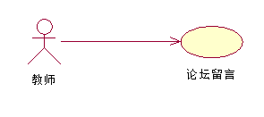

|  |  |
| --- | --- |
| 用例名称 | 论坛留言 |
| 标识符 | UC-T-12 |
| 用例描述 | 当教师想进入学生们的论坛时是这个用例的开始。它能让教师进入可以进入各个板块进行一定的指导，留言完成后用例结束，也可以只是进去查看不留言。 |
| 优先级 |  |
| 参与者 | 教师用户 论坛功能系统 |
| 状态 | 通过审查 |
| 前置条件 | 教师成功登陆网站 |
| 后置条件 | 完成论坛指导 |
| 基本操作流程 | 1. 教师进入论坛系统  2. 点击查看，系统响应后可以看到学生各个团队之间内部的交流  3. 指导或查看后退出 |
| 可选操作流程 | 无 |
| 异常 | 无 |
| 字段列表 | 无 |
| 输入 | 点击论坛留言按钮 |
| 输出 | 系统提示留言成功 |
| 被泛化的用例 | 无 |
| 被包含的用例 | 无 |
| 被扩展的用例 | 无 |
| 修改历史记录 | 修改时间：2016-11-19  修改人 ：陈宣帆 |

# 七、便捷相关

**7.1搜索**

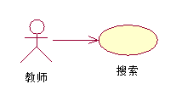

|  |  |
| --- | --- |
| 用例名称 | 搜索 |
| 标识符 | UC-T-13 |
| 用例描述 | 当教师找不到所需要的课程或资料等时是这个用例的开始。它能让教师进行搜索，搜索完成后用例结束。 |
| 优先级 |  |
| 参与者 | 教师用户 搜索功能系统 |
| 状态 | 通过审查 |
| 前置条件 | 教师成功登陆网站 |
| 后置条件 | 成功搜索到所查找的课程信息或网站信息或资料 |
| 基本操作流程 | 1. 教师进入网站  2. 系统响应后进入首页，未发现自己想找的课程等，可以开始搜索  3. 搜索完成查阅完所需资料后退出 |
| 可选操作流程 | 无 |
| 异常 | 1. 所搜索的信息不存在 |
| 字段列表 | 无 |
| 输入 | 点击搜索按钮 |
| 输出 | 1. 系统提示所搜索的信息不存在，请重新搜索  2. 搜索成功 |
| 被泛化的用例 | 无 |
| 被包含的用例 | 无 |
| 被扩展的用例 | 无 |
| 修改历史记录 | 修改时间：2016-11-19  修改人 ：陈宣帆 |